**电子信息学院“宪法宣传周”活动开展情况**

**汇报**

为深入学习贯彻党的二十大、二十届三中全会和全国教育大会精神，加强宪法法治教育，电子信息学院根据《广东省教育厅关于开展2024年全省教育系统“宪法宣传周”活动的通知》精神，于2024年12月4日开展宪法晨读和宪法宣传活动。

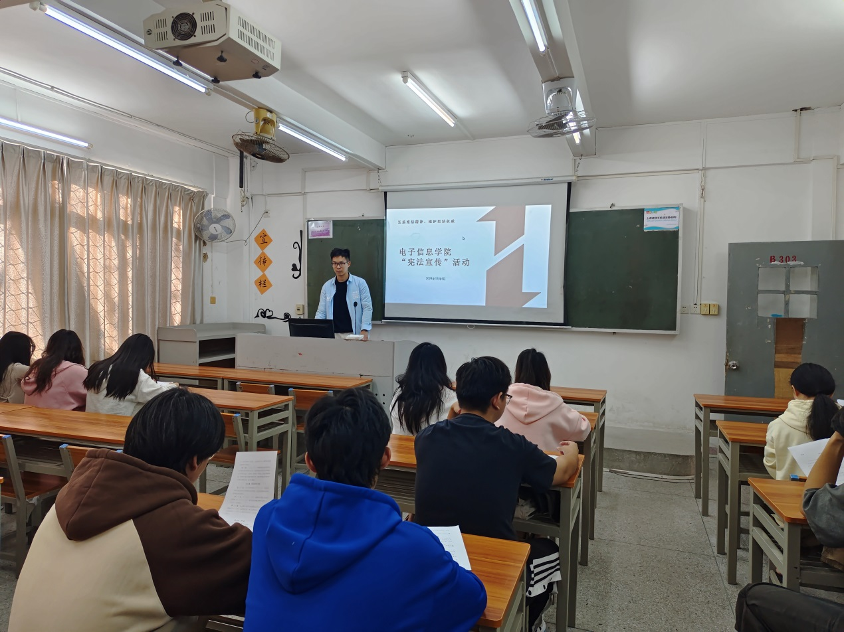

本次参与“宪法晨读”活动的对象为来自23级、24级的30名学院普法学生代表，地点在教一区B303。活动主要形式为集中阅读、朗诵宪法内容和观看“宪法晨读”活动直播。



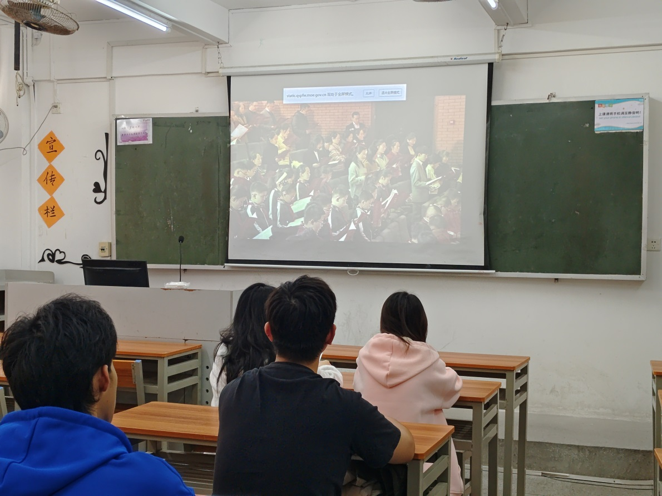

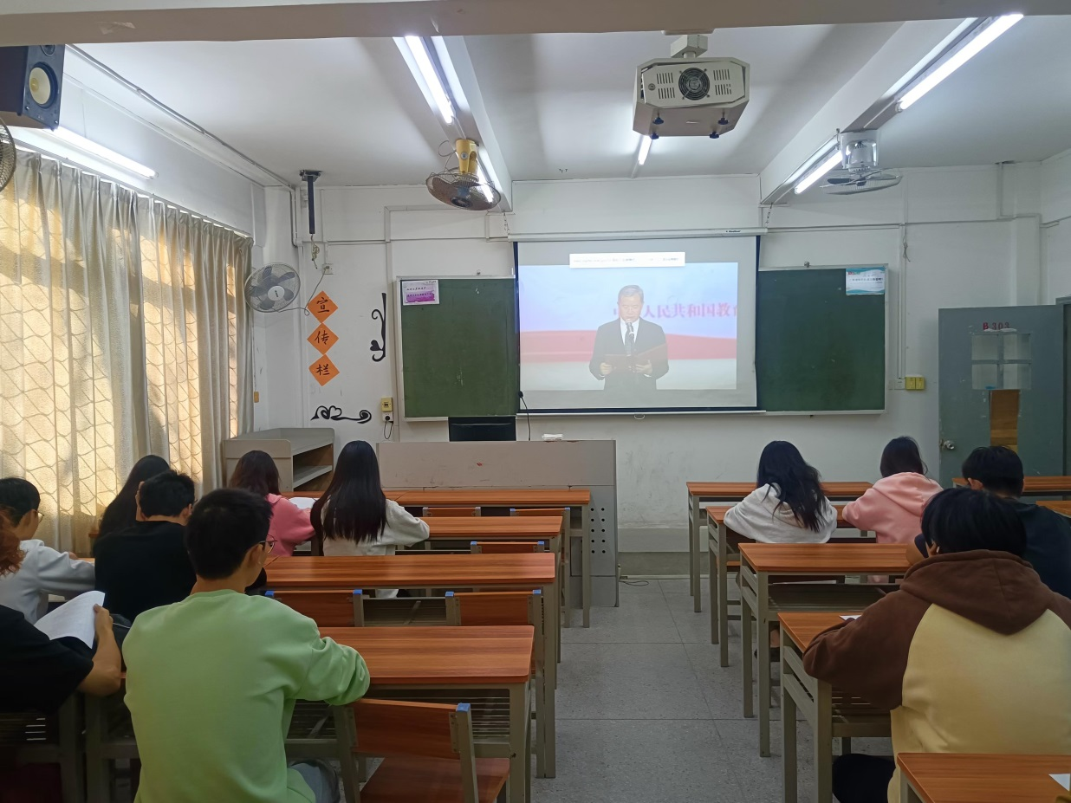

通过这次活动，我们深入宣传了宪法知识，增强了学生的宪法意识和法治观念，为推动法治社会的建设做出了积极的贡献。在活动总结阶段，我们认真回顾了活动的整个过程，总结了经验和不足。我们认识到，虽然本次活动取得了一定的成绩，但仍然存在一些问题和不足。例如，部分宣传形式较为单一，缺乏创新性；部分参与者的宪法意识还有待提高等。因此，我们需要在今后的工作中继续努力，不断完善宣传方式和手段，提高宣传效果。

电子信息学院

2024年12月4日